БИЗНЕС-
КОНЦЕПЦИЯ

«Производство изделий из бетона» (пеноблоки, тротуарная плитка)

Саратовская область

2023 год
1. Для осуществления деятельности по производству изделий из бетона необходимо зарегистрироваться в качестве:
- самозанятого или ИП
* Для оформления в качестве ИП постановка на учет осуществляется в отделении ИФНС по месту постоянной регистрации гражданина (лично, через МФЦ).
Список необходимых документов:
- документ, удостоверяющий личность (паспорт);
- ИНН;
- квитанция об уплате госпошлины в размере 800 руб. Сформировать квитанцию на уплату госпошлины можно с помощью сервиса «Уплата госпошлины» (С 01.01.2019 при направлении документов для государственной регистрации в форме электронных документов, в том числе через МФЦ, уплачивать государственную пошлину не требуется!);
- заявление по форме № Р21001:
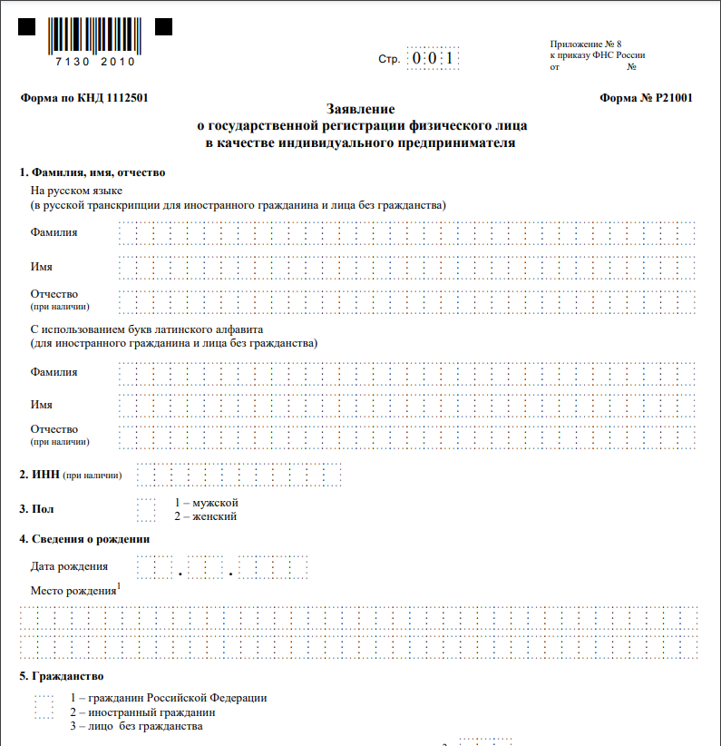

Также нужно определиться с видом предпринимательской деятельности (ОКВЭД).
Через 3 рабочих дня после подачи документов в налоговом органе можно получить лист записи ЕГРИП.
* Для оформления в качестве самозанятого достаточным будет установить приложение «Мой налог» на свой телефон. Приложение «Мой налог» можно скачать с Google Play Market или App Store.
Оформление в качестве самозанятого гражданина абсолютно бесплатное.
Размер налога на профессиональный доход – 4%.
Более подробную информацию о приложении можно получить на сайте ФНС России (https://npd.nalog.ru/app/):

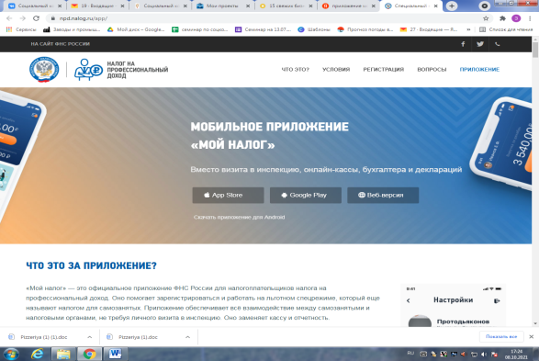

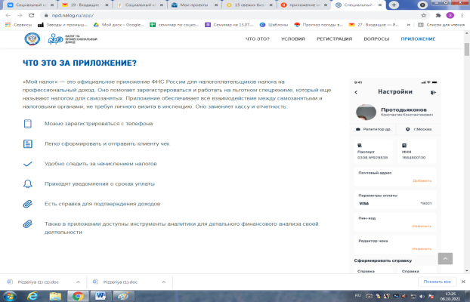

2. Выбрать место для осуществления деятельности
В любом случае, при выборе размещения реализации своей деятельности, в первую очередь, необходимо учитывать несколько важных факторов:
- Близость к клиентам или близость к поставщику сырья. Если спрос ориентирован на небольшие и мелкооптовые заказы, то лучше располагать ближе к клиентам.
- При выборе помещения также следует обратить первоочередное внимание на то, чтобы была возможность подключения к электросети мощностью не менее 20 кВт.
- Мощность напряжения, необходимого для производства продукции, - не менее 380V.
- В производственном цехе температура должна составлять 30-45С, в складском помещении - не менее 15С.
- Необходимо обеспечить трехфазную линию электроснабжения, дополнительные трубы и агрегаты для водоснабжения.
- Оптимальная площадь – 70-120 кв. м. Также необходима будет площадка для хранения готовой продукции в небольшом крытом складе.
Должен быть учтен удобный подъезд грузового транспорта для выгрузки/погрузки.

4. График работы
Необходимо установить график работы, учитывая потребности клиентов и месторасположения.

5. Описание рынка сбыта
Для описания рынка сбыта, необходимо исходить из тех групп клиентов, которые будут основными потребителями услуг бизнеса.
В большинстве случаев, целевой аудиторией являются строительные фирмы, дизайн-студии, занятые строительством частных домов и коттеджей.
Продавать плитку можно сразу после наладки производства, по образцам. На предприятии должны быть заготовлены образцы плитки, чтобы покупатель мог заранее сориентироваться по ассортименту. Не стоит акцентироваться на одном виде, а лучше производить тротуарную плитку разных размеров и разных типов.

6. Рассчитать затраты, необходимые для реализации проекта
№  п/п | Наименование позиции | Кол-во  (шт.) | Стоимость  (шт.*руб.)
1 | Бетоносмеситель | 1 | 20 000
2 | Парогенератор | 1 | 100 000
3 | Формовка для пеноблоков | 2 | 37 000
4 | Цемент | 5 | 1 700
5 | Щебень | 7 | 500
6 | Песок | 13 | 1 300
7 | Пластификатор для изготовления тротуарной плитки | 2 | 1 300
8 | Пигмент для бетона | 5 | 3 000
9 | Формы для тротуарной плитки Квадрат "Калифорния - Дерево" (30х30х3), комплект-10шт | 3 | 5 100
10 | Стеллаж | 3 | 33 000
11 | Смазка для опалубки | 1 | 10 000
12 | Фиброволокно | 1 | 1 000
ИТОГО |  |  | 232 000

7. Рассчитать выручку за месяц
В таблице приведены наиболее распространенные виды работ, их стоимость и планируемое количество выполнения в месяц.
№ п/п | Наименование работ | Цена,  руб. | Кол-во,  мес. | Выручка, руб.
1 | Пеноблоки | 130 | 50 кв.м. | 32 500
2 | Тротуарные плитки | 400 | 50 кв.м. | 180 000
 | Предположительная выручка в месяц |  |  | 212 500

8. Рассчитать перечень постоянных расходов
Перечень постоянных расходов | Средне - месячные расходы,  руб.
Коммунальные услуги | 10 000
Реклама | 1 500
Зарплата | 30 000
ИТОГО | 41 500

9. Расчет налоговых платежей в бюджет в год
Если Вы индивидуальный предприниматель на УСН, ПСН
УСН  (доходы) | Д*6%  Сумма исчисленного налог (авансового платежа) за налоговый период может быть уменьшена на сумму уплаченных страховых взносов в данном налоговом периоде на основании ст. 346.21 НК РФ.
УСН  (доходы минус расходы) | (Д-Р)*10 %
ПСН | налоговая база / 365 (366) дней Х количество дней срока, на который выдан патент) Х 6%  Сумма исчисленного налога за налоговый период может быть уменьшена на сумму уплаченных страховых взносов в данном налоговом периоде на основании п 1.2 ст. 346.51 НК РФ.
Сумма фиксированных взносов ОПС | 32 448 руб. (если сумма дохода за год превысит 300 тыс. руб., то 32448+1% с дохода свыше 300 тыс. руб.)
Сумма фиксированных взносов ОМС | 8 426 руб.

Подробную информацию можно получить здесь:
https://www.nalog.ru/rn48/service/mp/

10. Финансовые результаты деятельности
№ п/п | Наименование показателей | Величина показателей  (руб.)
1. | Выручка от оказания услуг | 212 500
2. | Себестоимость услуг | 82 374
2.1 | Постоянные расходы | 41 500
2.2 | Налоги* | 40 874
3 | Чистая прибыль | 130 126

*Налог исчислен при использовании УСН (доходы). Данный показатель может меняться в зависимости от выбора режима налогообложения.

Важно:
Приобрести необходимое оборудование и инвентарь можно на сайтах:
- «Яндекс Маркет» (https://market.yandex.ru/);
- «DNS» (https://www.dns-shop.ru/);
- «Ситилинк» (https://www.citilink.ru/);

Для ведения деятельности нужно иметь предпринимательское образование и навыки, пройти обучение можно в:
- Общество с ограниченной ответственностью «Бизнес – инкубатор Саратовской области» (г. Саратов, ул. Краевая, д.85, тел.: 8(8452) 24-54-78.

Маркетинг
В начале осуществления деятельности целесообразно организовать рекламу:
- размещение рекламы на сайтах (www.avito.ru) и печатных изданиях;
- распространение визиток;
- расклейка объявлений;
- раздача рекламных буклетов по почтовым ящикам;
- для закрепления лояльности клиентов необходимо предоставлять постоянным клиентам скидки.

